- 生活费（伙食和公杂补助）借款原则：“宁少勿多”、“化零为整”
- 生活费借款需提前跟银行预约
中国银行：62276865、62242389；工行62252440、62263634
- 机票款必须以支票、信汇或公务卡（老师的工行公务卡或者学
生的中国银行卡）方式结算

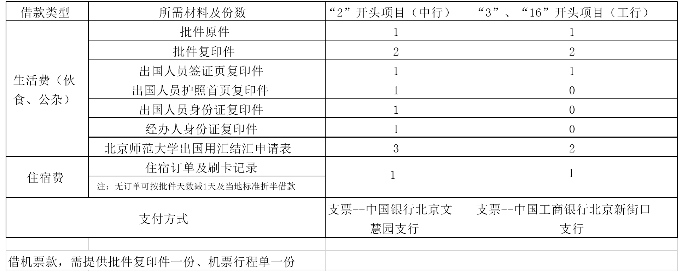

北京师范大学出境人员用汇结汇申请表
批准机关及函号 |  |  |  | 经费项目号 |  | 实际出境 | 实际出境 天
出境团组负责人姓名 |  |  |  | 行政职务 |  | 出入境日期 | 年 月 日至 年 月 日
成员姓名 |  | 行政职务（职称） |  | 单 位 |  | 支 出 情 况
 |  |  |  |  |  | 项 目 | 原 币 金 额 | 单据张数
 |  |  |  |  |  | 伙食费
 |  |  |  |  |  | 住宿费
 |  |  |  |  |  | 公杂费
前往国家或地区 |  |  |  | 出国任务 |  | 交通费
批准出境天数 |  |  | 申请用汇种类 |  | 对方负担费用： | 个人零用费
 | 项 目 | 人数 | 天数 | 日标准 | 金 额
申 | 伙食费
请 | 住宿费
用 | 公杂费
汇 | 个人零用费 |  |  |  |  | 支出合计
须 |  |  |  |  |  | 支出合计
知 | 会议注册费 |  |  |  |  | 支出合计
 | 合计 |  |  |  |  | 退汇
用汇单位签章： |  |  |  | 财经处处长： |  | 用汇单位签章：
负责人： 年 月 日 |  |  |  | 年 月 日 |  | 负责人： 经办人： 年 月 日
注意事项：1、使用各项外汇不得超过范围内标准 2、入境后十五天内携带单据结汇

借款条件

